ATIVIDADE DE RECUPERAÇÃO 20

Unidades de capacidade

NOME: _________________________________________ N.º:______ TURMA: _________ DATA: __________

Recorda
As unidades de capacidade são o quilolitro, o hectolitro, o decalitro, o litro, o decilitro, o centilitro e o mililitro.
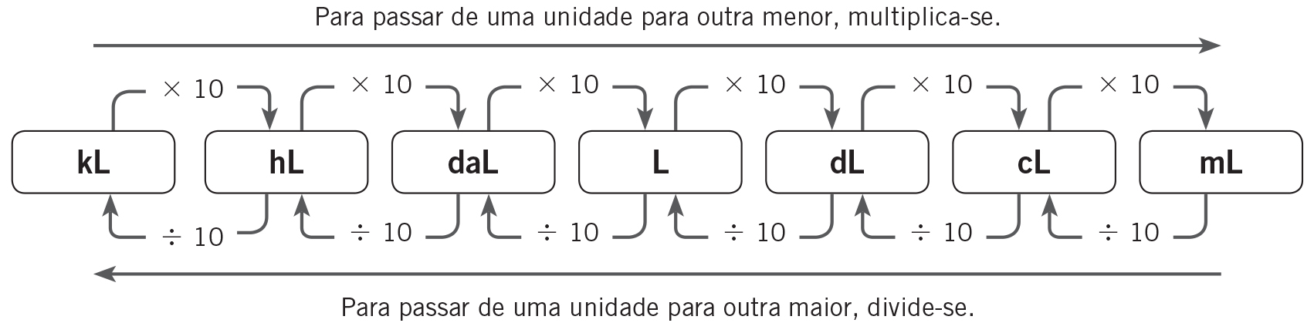
- Escreve qual é a operação que é necessário fazer para passar de uma unidade para outra.
- De daL a mL → Multiplicar por
- De hL a kL →
- De daL a cL →
- De kL a dL →
- Expressa na unidade indicada.
- 40,3 daL = 40,3 x 100 = dL d) 4,5 hL = daL
- 23,4 dL = mL e) 75 dL = hL
- 9,2 cL = L f) 1300 cL = kL
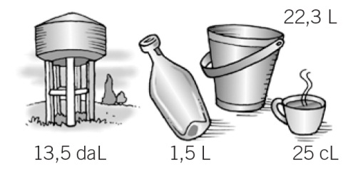
- Expressa a capacidade de cada recipiente na unidade indicada.
- Depósito: 13,5 daL x ______ = ______ L
- Garrafa: dL
- Balde: hL
- Chávena: L
- Lê e resolve.

Um camião-cisterna transporta 1,5 kL de gasolina e vai distribuí-la em partes iguais por três bombas de gasolina. Quantos litros de gasolina deixará em cada uma?

